Temat: “Rozpoznawanie choroby Parkinson na podstawie głosu przy wykorzystaniu sieci neuronowych”
Streszczenie
Przedmowa

Spis treści

1Wstęp do sieci neuronowych 2
1.1Historia 2
1.2Podstawy 2
1.2.1Inspiracje biologiczne 2
1.2.2Sztuczne sieci neuronowe 2
1.2.3Podstawowe modele neuronów 2
1.2.3.1Perceptron 2
1.2.3.2Neuron sigmoidalny 2
1.2.3.3Neuron adalny 2
1.2.4Typy sieci neuronowych 2
1.2.4.1Jednowarstwowe sieci neuronowe 2
1.2.4.2Wielowarstwowe sieci neuronowe 2
1.2.4.3Rekurencyjne sieci neuronowe 2
1.2.5Zastosowania sieci neuronowych 2
2Wstęp do choroby Parkinson 3
2.1Podstawy 3
2.2Leczenie choroby Parkinson 3
2.3Parametry akustyczne głosu ludzkiego, a choroba Parkinson 3
3Detekcja choroby Parkinson przy wykorzystaniu sieci neuronowych 3
3.1Metodyka badań 3
3.1.1Pacjenci 3
3.1.2Zakres badania 3
3.2Analiza akustyczna głosu 3
3.2.1Podstawowe parametry 3
3.2.1.1Jitter 3
3.2.1.2Shimmer 3
3.2.1.3HNR 3
3.2.1.4NHR 3
3.3Algorytm detekcji choroby Parkinson 3
3.3.1Opis ogólny 3
3.3.2Wykorzystana sieć neuronowa 3
3.3.2.1Uczenie sieci 4
3.3.2.2Zbiory uczące i testujące 4
4Program do detekcji choroby Parkinson 4
4.1Opis funkcjonalny 4
4.1.1Sposób użycia 4
4.2Opis strukturalny 4
4.2.1Budowa programu 4
4.2.2Wykorzystane technologie 4
4.2.2.1Oprogramowanie Praat 4
4.2.2.2JSF 4
4.2.2.3Baza DB2 4
4.2.2.4IBM WebSphere Application Server 4
4.2.2.5Statistica 4
4.3Testowanie działania programu 4
4.3.1Poprawność detekcji 4
4.3.2Wydajność działania programu 4
4.4Możliwość rozbudowy 4
5Podsumowanie i wnioski 4
6Bibliografia 4

Wstęp do sieci neuronowych
W ostatnich dekadach zarysowuje się burzliwy rozwój badań nad dziedziną wiedzy zwaną Sztucznymi Sieciami Neuronowymi (SSN). Badania te prowadzone są w celu zdobycia informacji, dotyczących fizjologii układu nerwowego organizmów żywych, a zwłaszcza funkcjonowania ludzkiego mózgu. Wciąż jednak fundamentalne pytania związane z działaniem mózgu człowieka pozostają niewyjaśnione. Czym jest ludzka myśl? W jaki sposób funkcjonuje świadomość człowieka? Na takie pytania ciągle nie istnieją odpowiedzi. Niebywale interesujący jest jednak fakt niezwykłych zdolności mózgu: podejmowanie prawidłowych decyzji w szybko zmieniającym się otoczeniu, abstrakcyjne myślenie, prawidłowe działanie przy niewielkich uszkodzeniach struktury. [KrobSN]

Historia
Pierwsze badania nad sieciami neuronowymi pierwotnie wywodzą się z prac naukowców zajmujących się neurofizjologią oraz bioniką w latach czterdziestych. Za swoisty początek rozwoju dziedziny wiedzy SSN uważa się rok 1943. McCulloch i Pitts utworzyli wówczas pierwszy model matematyczny neuronu. W oparciu o ich badania prowadzono dalsze, dotyczące potencjalnego sprzężenia kilku neuronów w sieć neuronową. Hebb w 1949 wyjaśnił zasadę uczenia się SSN, studiując zasady adaptacji w systemach nerwowych. Za pierwszy historyczny model SSN uważa się perceptron, opracowany i zbudowany przez Rosenblatta (1958).
Już w tym pionierskim okresie zauważono najważniejszą zaletę SSN: zdolność do uczenia się. Właściwość ta pozwalała na całkowicie odmienne spojrzenie na kwestię programowania, gdyż SSN przetwarzają informacje w sposób równoległy, inny od tradycyjnej, szeregowej pracy komputera.
Najbardziej intensywny rozwój prac nad interdyscyplinarną dziedziną wiedzy SSN przypada na drugą połowę lat osiemdziesiątych. Inspiracją do prowadzenia tego typu badań była próba dokonania matematycznego opisu procesów zachodzących w ludzkim mózgu.

Podstawy

Inspiracje biologiczne
Porównanie SSN z własnościami ludzkiego mózgu jest interesujące, ponieważ w przetwarzaniu numerycznym ludzki mózg jest dużo wolniejszy od super komputerów. Jednakże w przypadku zadań obliczeniowych takich jak rozpoznawanie obrazów lub mowy jest dużo dokładniejszy i szybszy.

Komórka nerwowa zwana też neuronem stanowi najbardziej podstawowy element systemu nerwowego.

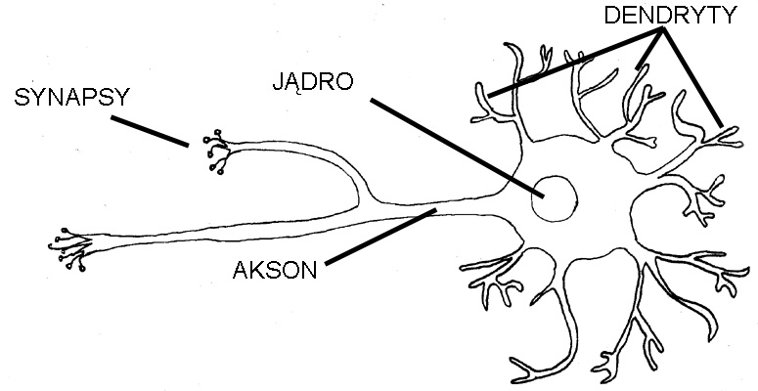
Rys.1 Wygląd typowego neuronu i jego części składowych http://astrophysics.fic.uni.lodz.pl/medtech/pakiet11/pkt_11_3.html
Typowy neuron przedstawiony jest na rys. 1. Zbudowany jest z błony komórkowej, która otacza cytoplazmę. W centrum neuronu znajduje się jądro komórkowe. W jego skład wchodzą również liczne, krótkie, rozgałęzione wypustki zwane dendrytami oraz jedna dłuższa, zwana aksonem. Akson pozwala na bezpośrednie połączenia nawet bardzo odległych komórek nerwowych w układzie. [RtadSN]

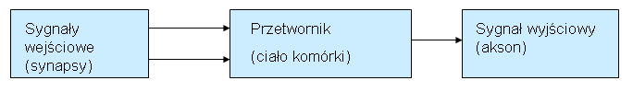
Rozpatrując neuron z cybernetycznego punktu widzenia można traktować go jako swoisty przetwornik sygnału o wielu wejściach (synapsach) i jednym wyjściu (aksonie).
Rys. 2 Cybernetyczny model neuronu [KjozSN]
Transmisja sygnałów stanowi skomplikowany proces chemiczno-elektryczny. Wydzielanie specjalnych substancji chemicznych zwanych neuromediatorami, powodujących zmianę potencjału elektrycznego błony komórki, odpowiada za przekazywanie impulsów elektrycznych z jednej komórki do drugiej. Dzieje się to na podstawie otrzymywanych od synaps bodźców. Ilość neuromediatora wydzielanego na poszczególnych synapsach odpowiada wagom, współczynnikom liczbowym jakie można przypisywać danym wejściom. Wagi synaptyczne są liczbami rzeczywistymi i mogą przyjmować zarówno wartości dodatnio jak i ujemne.

Sieci neuronowe
Sieci neuronowe człowieka to cały zbiór neuronów wraz z systemem wzajemnych połączeń synaptycznych. Struktura tych połączeń jest bardzo skomplikowana. Różne obszary mózgu posiadają połączenia o różnej gęstości. Schematy połączeń między neuronami w mózgu są znane jedynie w stosunkowo ogólnym stopniu. Badania czynności mózgowych wykazały, że odpowiednie części mózgu pełnią różne role. Widzenie i analiza obszarów przesyłanych z oczu położona jest w tylniej części płatów czołowych. W płatach czołowych znajdują się ośrodki odpowiedzialne za myślenie abstrakcyjne. Główne ośrodki mowy występują w skroniowej i czołowej części mózgu. Obszar kory mózgowej wykazuje funkcje związane z wyższymi czynnościami nerwowymi, takimi jak: percepcja, zapamiętywanie oraz świadomość.

Ludzki mózg średnio ma objętość ok. 1400 cm3, powierzchnię ok. 2000 cm2 i masę 1,5 kg. Nie są to dane jednakże istotne dla jego intelektualnej sprawności. Zasadnicze znaczenie dla tej cechy ma pokrywająca półkule kora mózgowa o grubości 3mm i zawierająca 1010 komórek nerwowych i 1012 komórek glejowych. Liczba połączeń jest szacowana na 1015 przy dystansie od 0,01 mm do 1 m. Dokonano próby oceny szybkości pracy mózgu i określono ją na 10 operacji x 1015 synaps x 100 Hz = 1018 operacji/s [RtadSN].

Bardzo duża liczba neuronów i powiązań między nimi powoduje, że błąd zadziałania jednostki nie prowadzi do ogólnego, niepoprawnego funkcjonowania całej sieci. Sieć neuronowa charakteryzuje się dużą odpornością na zakłócenia. Stanowi to zasadniczą różniczę pomiędzy systemami nerwowymi, a układami elektronicznymi utworzonymi przez człowieka. [OstaSN]

Podstawowe modele neuronów
Sztuczny neuron stanowi podstawową jednostkę strukturalną sztucznych sieci neuronowych. W stosunku do swoich biologicznych odpowiedników elementy te wykazują znaczne różnice. Sztuczne neurony odpowiadają tylko wybranym czynnikom neuronu biologicznego. Nie są więc jego wiernymi kopiami, a elementami, spełniającymi określone funkcje w sieci neuronowej. [KjozSN]
Neurony są powiązane w sieć za pomocą odpowiednich połączeń. Ich cechą charakterystyczną są wagi, modyfikowane w trakcie procesu uczenia sieci. Stanowią one o zachowywaniu się całego neuronu. Model sztucznego neuronu składa się z dwóch bloków: bloku sumowania: Σ i bloku aktywacji F. Zakłada się w pewnym przybliżeniu, że blok sumowania odpowiada biologicznemu ciału komórki. Aktywność neuronu jest ustalana na podstawie sygnałów wejściowych, które są mnożone przez odpowiednie współczynniki wag, a następnie sumowane. Blok aktywacji F w zależności od potrzeb może być opisywany różnymi funkcjami: funkcja liniowa, funkcja skoku jednostkowego, funkcja sigmoidalna. [RtadSN]

Jednym z pierwszych modeli neuronów był model McCullocha-Pittsa. Zakładał on neuron jako jednostkę binarną. Sygnały wejściowe x_{j}(j = 1, 2, ..., N) są sumowane z odpowiednimi wagami W_{y} w sumatorze oraz porównywane z progiem b_{i}. Sygnał neuronu można wyrazić wówczas zależnością y_{i} (wzór 1):
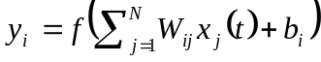 (1)
Funkcja f(u) stanowi funkcję aktywacji. W opisywanym modelu jest to funkcja skokowa (wzór 2):
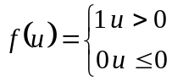 (2)
Model McCullocha-Pittsa (rys. 3):
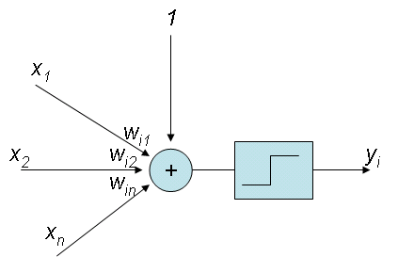
Rys. 3 Model matematyczny McCullocha-Pittsa. [OstaSN]

to model dyskretny. Stan neuronu w określonej chwili t + 1 można określić na podstawie stanu sygnałów wejściowych w chwili poprzedniej t. [OstaSN]

Istotny jest wybór strategii uczenia neuronu. Wyróżnia się dwa podejścia: uczenia z nauczycielem i bez nauczyciela. Wybierając tryb uczenia z nauczycielem przyjmuje się, że pożądany sygnał wyjściowy neuronu (d_{i}) jest znany. Wagi są przyporządkowywane wówczas na takiej zasadzie, żeby aktualny sygnał wyjściowy neuronu y_{i} był jak najbliższy zadanej wartości d_{i.}.

W uczeniu bez nauczyciela możemy objąć inne strategie. Jedna polega na konkurencji między neuronami (Winner Takes All), lub stosując metodykę uczenia Hebba. Nie jesteśmy w stanie przewidzieć sygnału wyjściowego neuronu - przeciwnie do uczenia z nauczycielem kiedy wynik uczenia jest wcześniej ustanowiony przez wybór wartości uczących. [OstaSN]

Perceptron
Perceptron stanowi zwykły model McCullocha-Pittsa o odpowiednio przyjętej strategii uczenia. Nie zawiera połączeń między elementami, które przynależą do tej samej warstwy. Warstwy połączone są asymetrycznie i skierowane zgodnie z ich uporządkowaniem. Porządek połączeń jest następujący: od warstwy wejściowej do pierwszej warstwy ukryej, połączenia między kolejnymi warstwami ukrytymi oraz połączenia od ostatniej warstwy ukrytej do warstwy wyjściowej. Połączenia zwrotne nie występują.

Neuron sigmoidalny

Neuron adalny

Sztuczne sieci neuronowe
Sztuczne sieci neuronowe stanowią bardzo uproszczony model mózgu. Każda sieć składa się z liczby N sztucznych neuronów. Ilość N jest zależna od zastosowań sieci. Układ do rozpoznawania obrazów telewizyjnych będzie charakteryzował się większą ilością neuronów niż do rozpoznawania pewnej klasy zapachów. Wzrost wielkości sieci wpływa na jej gorszą wydajność (obniżenie prędkości działania). W konstruowaniu sztucznej sieci neuronowej istotne jest ustalenie połączeń synaptycznych między neuronami. Każde połączenie synaptyczne posiada określoną wartość, obrazującą siłę sprzężenia danej pary neuronów.

Uczenie sieci neuronowej polega na wytwarzaniu określonych połączeń synaptycznych. Topologia i rodzaj połączeń określa zadanie jakie ma wychowywać dana sieć.

Typy sieci neuronowych

Jednowarstwowe sieci neuronowe

Wielowarstwowe sieci neuronowe

Rekurencyjne sieci neuronowe

Zastosowania sieci neuronowych
Omówienie podstawowych obecnie zastosowań sieci neuronowych z głównym wskazaniem na medycynę.

Wstęp do choroby Parkinson

Podstawy
Omówienie terminu choroby Parkinson w zakresie przedstawienia czym ona jest, jakie są jej objawy, jaki wpływ może mieć na człowieka.

Leczenie choroby Parkinson
Omówienie sposobów leczenia choroby Parkinson

Parametry akustyczne głosu ludzkiego, a choroba Parkinson
Omówienie zależności pomiędzy ludzkim głosem, a występowaniem choroby Parkinson. Jaki wplyw choroba ma na podstawowe parau metry akustyczne.

Detekcja choroby Parkinson przy wykorzystaniu sieci neuronowych

Metodyka badań

Pacjenci
Omówienie kto był przedmiotem badań (wiek pacjentów, płeć itp.)

Zakres badania
Omówienie jak przebiegało badanie

Analiza akustyczna głosu

Podstawowe parametry

Jitter

Shimmer

HNR

NHR

Algorytm detekcji choroby Parkinson

Opis ogólny

Wykorzystana sieć neuronowa

Uczenie sieci

Zbiory uczące i testujące

Program do detekcji choroby Parkinson

Opis funkcjonalny

Sposób użycia

Opis strukturalny

Budowa programu

Wykorzystane technologie

Oprogramowanie Praat

JSF

Baza DB2

IBM WebSphere Application Server

Statistica

Testowanie działania programu

Poprawność detekcji

Wydajność działania programu

Możliwość rozbudowy

Podsumowanie i wnioski

Bibliografia
[KjozSN] Korbicz Józef, Obuchowicz Andrzej, Uciński Dariusz, Sztuczne sieci neuronowe. Podstawy i zastosowania., Akademicka Oficyna Wydawnicza PLJ, 2004.
[KrobSN] Kosiński Robert, Sztuczne sieci neuronowe, Wydawnictwa Naukowo-Techniczne, 2002.
[OstaSN] Osowski Stanisław, Sieci neuronowe, Oficyna Wydawnicza Politechniki Warszawskiej, 1994
[RtadSN] Tadeusiewicz Ryszard, Sieci neuronowe, Akademicka Oficyna Wydawnicza, 2010.

